# PROJET 1 – SNIOT : Conception d’un circuit imprimé d’un capteur thermique connecté

## Introduction

L’objectif est d’apprendre à concevoir un circuit imprimé à partir d’un cahier des charges. Vous allez apprendre à

* Sourcer des composants
* Faire des choix techniques en fonction des contraintes
* Réaliser une conception (schéma + routage) sur KiCad V7.0
* Mettre en application vos connaissances en électroniques
* Envoyer un PCB en fabrication

Beaucoup de choix techniques sont libres il faudra les justifier. Les rendus attendus sont :

* Le projet KiCad (avec les librairies inclues)
* Le rapport de projet rempli
* Les fichiers de fabrication pour l’usine

Vous êtes autorisé à utiliser toutes les ressources à votre disposition. Le plagiat est bien sûr interdit vous devez trouver votre propre conception et faire vos propres choix. Vous êtes néanmoins autorisé à vous aider mutuellement ! N’hésitez pas à solliciter de l’aide si besoin. Il est interdit d’utiliser un routeur automatique vous devez réaliser le routage du PCB à la main.

La partie rapport de projet est surtout là pour vous guider et vous aidez à vous poser les bonnes questions.

Vous pouvez travailler en binôme pour la partie Choix des composants / Schéma électronique mais vous devez rendre un routage par personne.

Durée du projet : 3 séances

## Cahier des charges

Nous souhaitons réaliser un capteur thermique connecté pour la surveillance de la température dans différentes salles de Seatech. Le capteur sera connecté au réseau Wifi de l’université pour remonter les données à un serveur. Vous êtes chargé de la conception du PCB pour l’envoi en fabrication.

**Attention : afin de faciliter la correction je vous impose d’utiliser un microcontrôleur de la série ESP32 avec une antenne wifi intégrée (cela vous évitera de faire du design d’antenne ce qui n’est pas du tout l’objectif du projet).**

|  |  |  |
| --- | --- | --- |
| **Fonction** | **Nom** | **Description** |
| F1 | Mesure de la température | Mesure de la température ambiante une fois par heure avec une précision de +-0.1°C |
| F2 | Envoi de la température | Envoyer la température ambiante via une requête HTTP sur un serveur en utilisant le réseau WIFI |
| F3 | Alimentation | Alimentation sur batterie (Technologie Lithium/Polymer) avec une autonomie minimale de 7 jours |
| F4 | Recharge | Possibilité de recharger la batterie via un connecteur USB-C – 5V – 500mA max. La charge doit durer maximum 4 heures. Une LED rouge s’allume quand la batterie charge. Une LED verte s’allume quand la charge est terminée. La LED rouge est éteinte quand la charge est terminée |
| F5 | Mesure de la tension batterie | Mesure de la tension de la batterie une fois par heure. Une LED rouge s’allume en cas de batterie faible |
| F6 | Programmation | Interface de programmation pour le microcontrôleur |
| F7 | Interrupteur | Switch ON/OFF avec LED verte qui s’allume quand la carte est ON |

Vous devez essayer de trouver un bon rapport taille / prix de la carte. La taille maximale autorisée est de 50mmx50mm

## Rapport de projet

### Choix des composants et schéma électronique

#### Microcontrôleur

1. Pourquoi un microcontrôleur de la gamme ESP32 semble particulièrement adapté pour le projet ? Car il dispose d’une antenne Wifi intégrée. Trouver un autre microcontrôleur qui pourrait être utilisé : ESP8266 qui est équipé du Wifi. Choisissez un module ESP32 avec antenne wifi intégré : ESP32-WROOM-32D
2. Quelle est la procédure pour programmer le microcontrôleur ? L’ESP32 se programme via une interface UART. En déduire l’interface nécessaire qu’il faudra prévoir sur la carte. Il faudra prévoir un connecteur compatible avec un adaptateur UART-USB.

#### Alimentation / Régulation de la tension

1. Quelle est la tension nominale d’une batterie lithium polymère ? 3.7V. La tension d’une batterie est-elle variable ? Oui. Quelle est la tension d’alimentation du bus USB ? 5V. Quelle est la tension d’alimentation du microcontrôleur ESP32 ? Entre 3V – 3,7V. Qu’en déduisez-vous sur la tension de fonctionnement de la carte ? Entre 3V – 3,7V.
2. Quelle est la consommation du microcontrôleur en transmission Wifi ? 240mA. Prenez une marge d’environ 100mA (350) et choisissez un composant de régulation de la tension de fonctionnement de la carte de type LDO : XC6206.

***Bonus****: Quel est le risque avec le choix d’un LDO ? Perte d’efficacité en convertissant la tension. Pouvez-vous proposer un autre choix pour le composant de régulation ? MCP1700*

1. Quelle est la consommation du composant de régulation quand I_OUT = 0 mA (=Quiescent current) ? 1uA. Quand I_OUT = I_MAX ? 3uA.

#### Capteur thermique

1. Choisissez un capteur thermique I²C. MCP9808. Vérifier que celui-ci est en stock chez un distributeur. Quel est son prix pour 100 pièces ? 1.30 £ pour une pièce et 97.70 £ pour 100 pièces (prix unitaire : 0.977 £). Justifier le choix du composant en fonction du cahier des charges : ce capteur thermique a une précision de +-0.25°C, ce qui se rapproche des +-0.1°C de précision du cahier des charges.

#### Autres

1. Trouvez des références pour les composants suivants : connecteur USB-C, USB4080-03-A, interrupteur, ILS TA180 60, voyants lumineux (LEDs) : L-53GD, Green T-1 ¾ (5mm) Solid State Lamp, L-53HD Bright Red T-1 ¾ (5mm) Solid State lamp.

Justifier en vous appuyant sur le cahier des charges

1. Avez-vous besoins d’autres composants ? Si oui lesquels ?

Résistances pour les LEDS

On calcule la valeur des résistances que nous allons utiliser dans notre schéma. Dans la datasheet de notre LED, on utilise deux points de la courbe (Ampère/Volt) pour avoir une estimation. Ici on prend, 2.1V qui correspond à 7mA.

$\frac{Vcc-V}{I}$ = $\frac{(3.3-2.1)}{7}$ = 171 Ω

Ainsi, on s’oriente vers des résistances de 220Ω.

#### Choix de la batterie

1. Faites une estimation de la consommation de la carte en veille et en fonctionnement (transmission wifi + mesure température).

|  |  |  |
| --- | --- | --- |
|  | En fonctionnement | En veille |
| LDO | 6 µA | 1 µA |
| ESP32 | 220mA | ~30 µA |
| Capteur | 200 µA | 0.1 µA |
| LEDS | 25 mA * 2 = 50mA | 0 |
| Total | 270.2 mA | 31.1 µA |

1. Dimensionner la capacité nécessaire de la batterie pour respecter le cahier des charges. Trouver une référence de batterie lithium polymère correspondant.

Pour 15 secondes de fonctionnement en 1 heure :

* 270.2 mA * 15 / 3600 = 1.126 mAh

Le reste du temps en veille :

* 0.0311 * 3585 / 3600 = 0.031 mAh

Fonctionnement + veille pour une heure : 1.126 + 0.031 = 1.157 mAh

Nous calculons sa capacité pour 1 semaine comme indiqué dans le cahier des charges : 1.157 * 168h = 194.4 mAh.

La batterie Li-Pol 200mAh, 3.7V, 502025 correspond à nos besoins.

#### Recharge de la batterie

Connaissant la capacité de la batterie, choisissez parmi les composants suivant Justifier en vous appuyant sur le cahier des charges (vérifier que le temps de charge de la batterie respecte le cahier des charges) :

* + MCP73831T-2DCI/MC
  + MM9Z1I638BM2EP
  + BQ7790518PWR

Le MCP738317-2DCI/MC est le composant le plus adapté. Il s’agit contrôleur de gestion de charge Li-ion Li-polymère avec un courant de charge programmable jusqu'à 500 mA. Il respecte le cahier des charges, car il permet de recharger à 500 mA en moins de 4 heures.

### Réalisation du PCB

#### Schéma

1. Télécharger les symboles et les empreintes de tous les composants que vous avez choisis. S’ils ne sont pas présents dans les bases de données en ligne vous devez réaliser vous-même le symbole et l’empreinte ou choisir un autre composant.
2. Réaliser le schéma électronique complet de la carte. Faite une copie d’écran de chaque partie du schéma : microcontrôleur, capteur thermique, régulation de la tension, recharge batterie, voyants, connecteurs. Assurez-vous de ne rien oublier y compris les capacités de découplages

Microcontrôleur : Régulation de la tension :

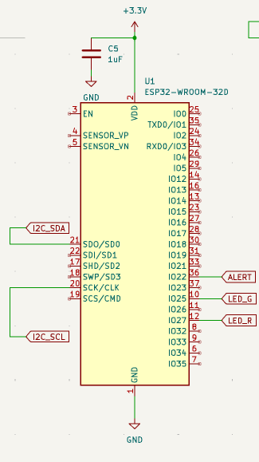

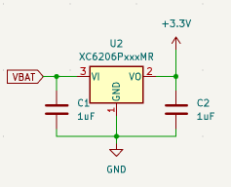

Capteur thermique :

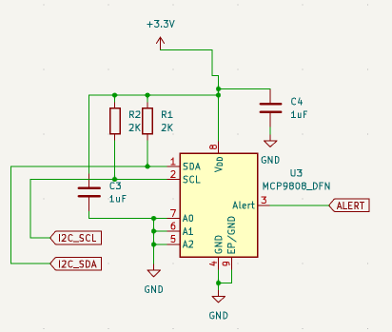

Les voyants :

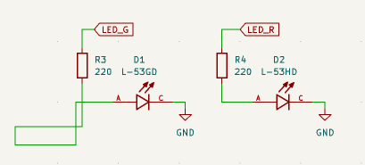

#### Routage

1. Importer la Netlist dans l’éditeur de PCB. Regrouper les composants par catégorie : microcontrôleur, capteur thermique, régulation de la tension, recharge batterie, voyants, connecteurs.
2. Quelle est le courant maximale possible dans la ligne d’alimentation ? Définissez une classe d’équipot pour l’alimentation en justifiant vos choix de largeur de pistes.
3. Combien de couches pensez-vous utiliser pour respecter les contraintes de tailles ?
4. Réaliser un routage complet. Avez-vous réussi à respecter la contrainte de taille ?

### Fabrication

1. Exporter les fichiers de fabrication pour le sous-traitant de circuit imprimé
2. Exporter les fichiers de fabrication pour le sous-traitant d’assemblage
3. A partir de la BOM faites une estimation du prix des composants pour 100 pièces / 1000 pièces
4. Sur un site de fabricant de PCB de votre choix faites un devis pour 100 pièces / 1000 pièces en supposant que fabriquons des flans de 10 PCB.
5. Faites une estimation du prix total de la fabrication du PCB.